深圳市2018年10月房地产市场

分析报告

委托方：中国对外经济贸易信托有限公司

受托方：北京康正宏基房地产评估有限公司

制作人：田苗苗

制作日期：2018年11月29日

目录

1土地市场

2商业地产市场

2.1一手商业

2.1.1新增供应量情况

2.1.2成交量情况

2.2二手商业成交量情况

3住宅市场

3.1 一手住宅

3.1.1一手住宅供应量

3.1.2一手住宅成交情况

3.1.2.1一手住宅成交价格

3.1.2.2一手住宅成交量

3.2二手住宅

3.2.1二手住宅挂牌价格

3.2.2二手住宅成交量

3.2.3二手住宅租金均价

4小结

5监管各项目所在区房地产市场情况

5.1监管各项目所在区商业地产市场情况

5.2 监管各项目所在区商品住宅市场情况

6项目租售及移交情况

6.1荣德国际

7各项目现场

7.1荣德国际（2018.11.29）

1土地市场

2018年10月深圳共出让7块商业用地，用地面积合计62659.36平方米，建筑面积551247平方米，成交金额110.8亿元，折合楼面地价20100元/平方米。

|  |  |  |  |  |  |  |  |  |
| --- | --- | --- | --- | --- | --- | --- | --- | --- |
| 地块编号 | 出让方式 | 区域 | 土地性质 | 用地面积（㎡） | 建筑面积（㎡） | 成交价格（万元） | 楼面地价（元/㎡） | 成交时间 |
| A002-0065 | 挂牌 | 宝安新安 | 商业用地 | 7675.82 | 107461 | 276700 | 25749 | 10月10日 |
| A001-0206 | 挂牌 | 宝安新安 | 商业用地 | 11789.38 | 70736 | 143300 | 20258 | 10月10日 |
| T201-0112 | 挂牌 | 南山前海 | 商业用地 | 6921.04 | 65000 | 145500 | 22385 | 10月17日 |
| T201-0113 | 挂牌 | 南山前海 | 商业用地 | 7807.00 | 59150 | 133800 | 22620 | 10月17日 |
| T201-0093 | 挂牌 | 南山前海 | 商业用地 | 6616.94 | 68400 | 175700 | 25687 | 10月18日 |
| T201-0111 | 挂牌 | 南山前海 | 商业用地 | 7154.55 | 78500 | 178800 | 22777 | 10月18日 |
| T201-0109 | 挂牌 | 南山前海 | 商业用地 | 14694.63 | 102000 | 54200 | 5314 | 10月19日 |
| 全市商业用地合计 | | | | 62659.36 | 551247 | 1108000 | 20100 |  |

2商业地产市场

2.1一手商业

2.1.1新增供应量情况

2018年10月深圳全市7个项目取得商业预售许可证，商业预售面积164372平方米，环比减少56.9%，同比减少5.7%，商业预售套数2241套，环比减少44.8%，同比减少19.2%。

|  |  |  |  |  |  |  |
| --- | --- | --- | --- | --- | --- | --- |
| 2018年10月深圳市商业地产预售量情况 | | | | | | |
| 区域 | 面积（㎡） | 环比 | 同比 | 套数 | 环比 | 同比 |
| 全市 | 164372 | -56.9% | -5.7% | 2241 | -44.8% | -19.2% |

2.1.2成交量情况

2018年10月深圳一手商业成交面积81258平方米，环比增加18.2%，同比增加27.7%；成交套数1152套，环比增加17.0%，同比增加43.1%。位于龙岗中心城的金地龙城中央成交14050平方米/284套，是全市商业成交量最大的楼盘。

|  |  |  |  |  |  |
| --- | --- | --- | --- | --- | --- |
| 2018年10月深圳市各区一手商业成交情况 | | | | | |
| 所在区 | 成交套数 | 成交面积（㎡） | 成交均价（元/㎡） | 月末可售套数 | 月末可售面积（㎡） |
| 南山区 | 181 | 14587 | 91148 | 1869 | 197327 |
| 罗湖区 | 81 | 5853 | 60997 | 2399 | 187854 |
| 福田区 | 0 | 0 | 0 | 1536 | 124187 |
| 宝安区 | 164 | 18836 | 81010 | 6101 | 603786 |
| 龙岗区 | 726 | 41982 | 33127 | 7126 | 499417 |
| 盐田区 | 0 | 0 | 0 | 16 | 7366 |
| 全市 | 1152 | 81258 | 56649 | 19047 | 1619935 |

2.2二手商业成交量情况

2018年10月深圳二手商业成交面积23109平方米，环比增加8.0%，同比减少37.5%；二手商业成交套数534套，环比增加63.3%，同比减少35.7%。

|  |  |  |
| --- | --- | --- |
| 2018年10月深圳市二手商业成交量情况 | | |
| 所在区 | 成交面积（㎡） | 成交套数（套） |
| 南山区 | 2707 | 47 |
| 罗湖区 | 2241 | 55 |
| 福田区 | 10442 | 286 |
| 宝安区 | 2606 | 36 |
| 龙岗区 | 4300 | 102 |
| 盐田区 | 813 | 8 |
| 全市 | 23109 | 534 |

3住宅市场

3.1 一手住宅

3.1.1一手住宅供应量

2018年10月深圳全市10个项目取得住宅预售许可证，新房预售住宅面积514052平方米，环比增加32.5%，同比增加34倍；预售住宅套数5263套，环比增加45.9%，同比增加35倍。其中位于光明区的星河天地花园一期和龙岗区的龙园大观是预售量较大的两个楼盘。

3.1.2一手住宅成交情况

3.1.2.1一手住宅成交价格

2018年10月，深圳新房住宅成交均价为54071元/㎡，环比减少9元/㎡。在严格的调控之下，2018年以来深圳新房住宅成交均价在54000元/㎡上下平稳运行；房价的企稳，为市场营造了良好的环境，适合有居住需求的买房者置业。

各行政区方面，宝安区成交均价53605元/㎡，环比上涨5.4%；龙岗区中端楼盘成交占比增大，使得全区均价上扬，成交均价43796元/㎡，环比上涨26.0%；福田区以天健公馆、万科瑧山府为成交主力，全区成交均价95736元/㎡，环比上涨7.7%；南山区华润城三期是成交主力，全区成交均价81769元/㎡，环比下跌2.6%，是均价唯一下跌的区域。

|  |  |  |  |  |  |
| --- | --- | --- | --- | --- | --- |
| 2018年10月深圳各区一手住宅成交均价情况 | | | | | |
| 所在区 | 10月成交均价（元/㎡） | 9月成交均价（元/㎡） | 环比增幅 | 17年10月成交均价（元/㎡） | 同比增幅 |
| 罗湖区 | 72741 | 72540 | 0.3% | 64706 | 12.4% |
| 福田区 | 95736 | 88920 | 7.7% | 79100 | 21.0% |
| 南山区 | 81769 | 83981 | -2.6% | 100508 | -18.6% |
| 盐田区 | 52408 | 51523 | 1.7% | - | - |
| 宝安区 | 53605 | 50882 | 5.4% | 45978 | 16.6% |
| 龙岗区 | 43796 | 34759 | 26.0% | 32463 | 34.9% |
| 全市 | 54071 | 54089 | 0.0% | 54288 | -0.4% |

3.1.2.2一手住宅成交量

2018年10月，深圳楼市仅成交1835套新房住宅，环比减少18.4%，成交面积178221平方米，环比减少19.1%，刚需盘和高性价比的改善盘，是市场成交的主力。

 各行政区方面，宝安区成交759套住宅，环比减少两成，成交面积71068平方米，环比减少21.9%，山海上城、博林君瑞、龙光玖龙台、勤诚达正大城、新彩苑等是宝安区的成交主力。龙岗区成交830套新房住宅，环比减少5.6%，成交面积76058平方米，环比增加5.8%，佳兆业未来城、颐安都会中央、远洋新天地、碧桂园凤凰国际公馆、琳珠华庭等是龙岗区的成交主力。华润城三期、东关乐尚林居是南山区的成交主力，南山区合计成交194套新房住宅，环比减少45.2%，成交面积25893平方米，环比减少一半。

|  |  |  |  |  |  |
| --- | --- | --- | --- | --- | --- |
| 2018年10月深圳市各区一手住宅成交情况 | | | | | |
| 所在区 | 成交套数 | 成交面积（㎡） | 成交均价 | 月末可售套数 | 月末可售面积（㎡） |
| 罗湖区 | 27 | 2032 | 72741 | 742 | 69810 |
| 福田区 | 9 | 1493 | 95736 | 1186 | 109791 |
| 南山区 | 194 | 25893 | 81769 | 2111 | 280204 |
| 盐田区 | 16 | 1677 | 52408 | 1436 | 145624 |
| 宝安区 | 759 | 71068 | 53605 | 9593 | 969560 |
| 龙岗区 | 830 | 76058 | 43796 | 11801 | 1098291 |
| 全市 | 1835 | 178221 | 54071 | 26869 | 2673280 |

3.2二手住宅

3.2.1二手住宅挂牌价格

2018年10月份深圳二手住宅挂牌均价环比上涨2.4%，为61645元/平方米，同比下跌10.6%。

 各行政区方面，罗湖区挂牌均价环比上涨1.4%，为57648元/平方米，同比上涨4.4%；福田区挂牌均价环比上涨3.9%，为82599元/平方米，同比上涨0.1%；南山区挂牌均价环比上涨3.0%，为92789元/平方米，同比上涨11.9%；盐田区挂牌均价环比上涨1.4%，为49959元/平方米，同比下跌10.8%；宝安区挂牌均价环比上涨8.7%，为59072元/平方米，同比上涨0.1%；龙岗区挂牌均价环比下跌2.3%，为42682元/平方米，同比上涨1.0%。

|  |  |  |  |  |  |
| --- | --- | --- | --- | --- | --- |
| 2018年10月深圳各区二手住宅挂牌价格情况 | | | | | |
| 所在区 | 10月挂牌价格（元/㎡） | 9月挂牌均价（元/㎡） | 环比增幅 | 17年10月挂牌均价（元/㎡） | 同比增幅 |
| 罗湖区 | 57648 | 56837 | 1.4% | 55211 | 4.4% |
| 福田区 | 82599 | 79532 | 3.9% | 82495 | 0.1% |
| 南山区 | 92789 | 90102 | 3.0% | 82907 | 11.9% |
| 盐田区 | 49959 | 49275 | 1.4% | 55986 | -10.8% |
| 宝安区 | 59072 | 54327 | 8.7% | 59027 | 0.1% |
| 龙岗区 | 42682 | 43703 | -2.3% | 42248 | 1.0% |
| 全市 | 61645 | 60225 | 2.4% | 68945 | -10.6% |

3.2.2二手住宅成交量

731新政颁布后，二手房成交量持续下跌，8月→9月→10月的成交量依次为：7898套→5489套→4524套，“银十”二手房成交量仅为4524套，环比大跌17.6%，创9个月以来的新低。二手楼市的低迷态势在金九银十逐步显现，伴随着客户看房量的骤降，预计后市二手房的成交量进一步走低。

罗湖区成交767套二手房，环比减少12.3%；成交面积54811平方米，环比减少8.7%。岗区成交1000套二手房，环比减少26.5%；成交面积78209平方米，环比减少28.5%。

|  |  |  |  |  |  |  |
| --- | --- | --- | --- | --- | --- | --- |
| 2018年10月深圳市各区二手房成交量情况 | | | | | | |
| 所在区 | 成交套数 | 环比增幅 | 同比增幅 | 成交面积（㎡） | 环比增幅 | 同比增幅 |
| 罗湖区 | 767 | -12.3% | 6.5% | 54811 | -8.7% | 3.8% |
| 福田区 | 1035 | 1.9% | -8.0% | 75351 | -15.3% | -10.8% |
| 南山区 | 730 | -23.8% | -15.5% | 62014 | -27.6% | -23.6% |
| 盐田区 | 111 | -5.9% | -11.9% | 9389 | -5.3% | -3.9% |
| 宝安区 | 881 | -24.1% | -14.8% | 73518 | -25.3% | -18.4% |
| 龙岗区 | 1000 | -26.5% | -37.8% | 78209 | -28.5% | -31.3% |
| 全市 | 4524 | -17.6% | -17.4% | 353294 | -21.9% | -18.2% |

3.2.3二手住宅租金均价

2018年10月份深圳的住宅租金为87元/平方米/月，环比上涨2.4%，同比上涨8.7%。

各行政区方面，除宝安区租金水平环比下跌之外，其余五区均上涨。罗湖区租金均价环比上涨2.4%，为87元/平方米/月，同比上涨8.7%；福田区租金均价环比上涨3.9%，为107元/平方米/月，同比上涨3.9%；南山区租金均价环比上涨2.8%，为109元/平方米/月，同比上涨1.9%；盐田区租金均价环比上涨4.0%，为52元/平方米/月，同比上涨8.3%；宝安区租金水平环比下跌5.3%，为72元/平方米/月，同比上涨20.0%；龙岗区租金均价环比上涨4.1%，为51元/平方米/月，同比下跌5.6%。

|  |  |  |  |  |  |
| --- | --- | --- | --- | --- | --- |
| 2018年10月深圳各区二手住宅租金均价 | | | | | |
| 所在区 | 10月租金均价（元/㎡·月） | 9月租金均价（元/㎡·月） | 环比增幅 | 17年10月租金均价（元/㎡·月） | 同比增幅 |
| 罗湖区 | 87 | 85 | 2.4% | 80 | 8.7% |
| 福田区 | 107 | 103 | 3.9% | 103 | 3.9% |
| 南山区 | 109 | 106 | 2.8% | 107 | 1.9% |
| 盐田区 | 52 | 50 | 4.0% | 48 | 8.3% |
| 宝安区 | 72 | 76 | -5.3% | 60 | 20.0% |
| 龙岗区 | 51 | 49 | 4.1% | 54 | -5.6% |
| 全市 | 87 | 85 | 2.4% | 80 | 8.8% |

4小结

2018年10月，深圳楼市新房和二手房成交量均大幅回落，新房住宅仅成交1835套，二手房成交4524套，楼市已由卖方市场转为买方市场；尽管9月10月这段时间深圳楼市大批新盘入市，成交数据仍很不起眼，相反的，深圳楼市库存量激增，截止10月31日已达26869套。当前，在经济大环境走弱、房贷利率高企、房地产调控持续收紧的环境下，市场前景不明朗，卖方市场全面承压。据悉，近期入市的多数新盘，在市场消化速度缓慢的情况下，不少楼盘启动了二三级市场联动，试图通过以价换量的方式，缓解项目的销售压力和企业的资金压力。

（转下页）

5监管各项目所在区房地产市场情况

5.1监管各项目所在区商业地产市场情况

|  |  |  |  |  |  |  |  |  |  |
| --- | --- | --- | --- | --- | --- | --- | --- | --- | --- |
| 2018年10月年深圳市商业地产各区市场情况 | | | | | | | | | |
| 监管项目 | | 一手商业 | | | | | | 二手商业 | |
| 各区整体预售量 | | 个盘情况 | | | | 成交情况 | |
| 名称 | 所在区 | 预售套数 | 预售面积（㎡） | 项目名称 | 成交套数 | 成交面积（㎡） | 市场参考价（元/㎡） | 成交套数 | 成交面积（㎡） |
| 荣德国际 | 龙岗区 | 0 | 0 | 金地龙城中央 | 284 | 14050 | 34000 | 102 | 4300 |

5.2 监管各项目所在区商品住宅市场情况

|  |  |  |  |  |  |  |  |  |  |
| --- | --- | --- | --- | --- | --- | --- | --- | --- | --- |
| 2018年10月深圳市商品住宅各区市场情况 | | | | | | | | | |
| 监管项目 | | 一手住宅 | | | | | | 二手住宅 | |
| 各区整体预售量 | | 个盘情况 | | | | 成交情况 | |
| 名称 | 所在区 | 预售套数 | 预售面积（㎡） | 项目名称 | 成交套数 | 成交面积（㎡） | 市场参考价（元/㎡） | 成交套数 | 成交面积（㎡） |
| 荣德国际 | 龙岗区 | 2598 | 251370.59 | 里城玺樾山 | 30 | 2688 | 52000 | 1000 | 78209 |
| 京基御景中央 | 39 | 4134 | 50000 |

6项目租售及移交情况

6.1荣德国际

2018年11月7日于办理处领取中融旭康数字证书。11月14日接收深圳市中创立业贸易有限公司营业执照正副本、公章、财务章、法人章（郑彩莲）。11月19日于深圳农商行办理瑞富丰、诚利维网银。11月21日接收中融旭康法人章（周凡昌），众创立业法人章（童善文）。具体交接情况见下图交接清单。

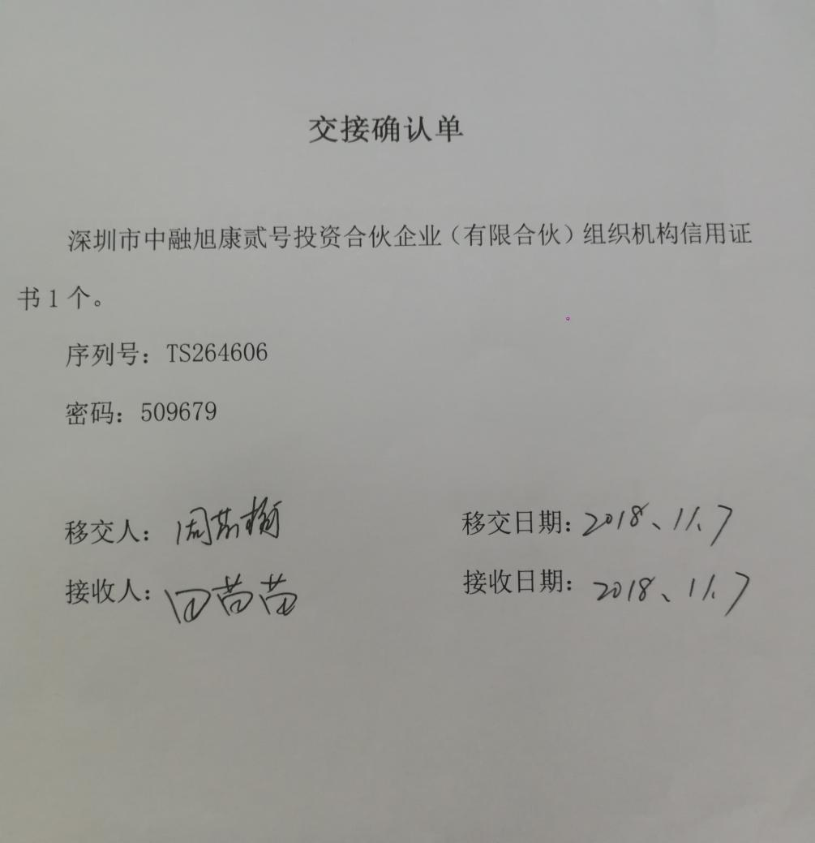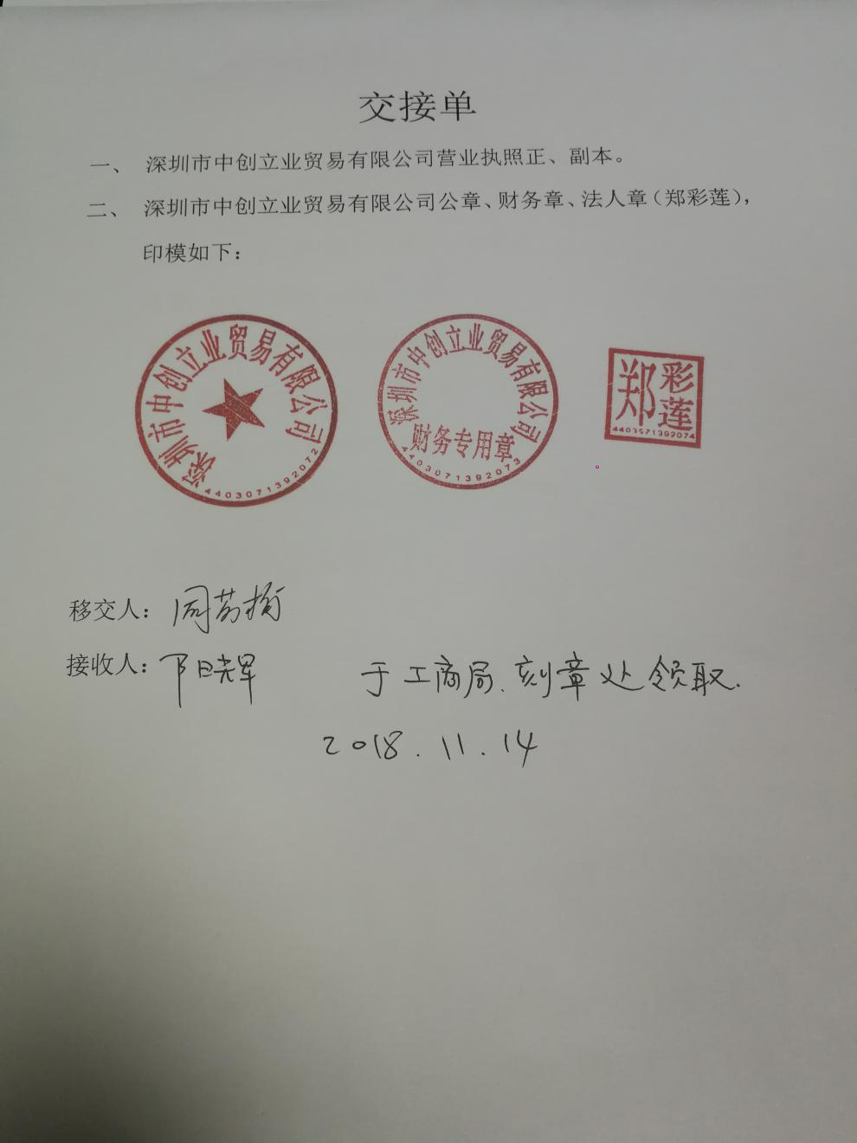

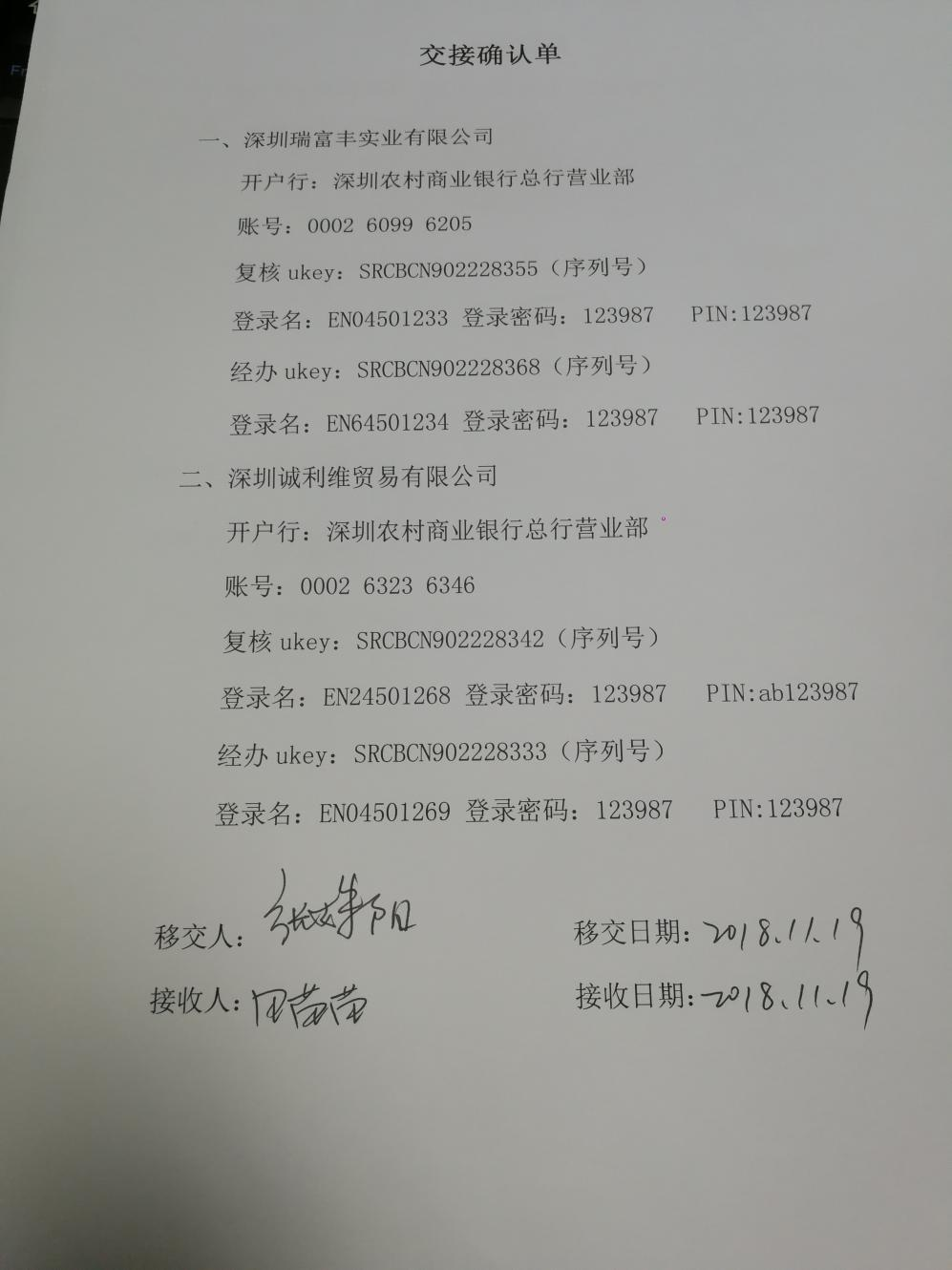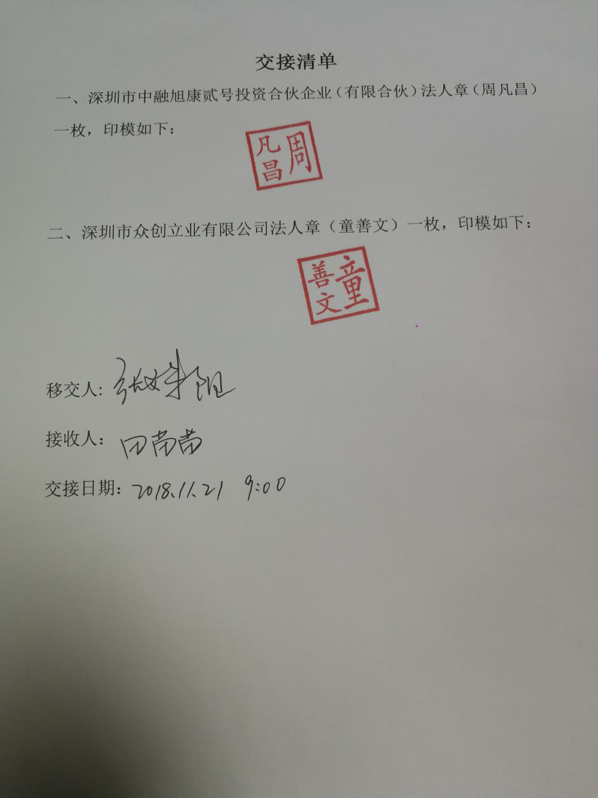

荣德国际项目于2018年7月28日正式开盘，监管物业137套,目前在售物业137套。截至到2018年11月27日，已交定金54套，签约54套，收齐房款18套，过户21套，核税20套，监管10套。签约合同金额共计326899266元，已收定金51966679元（含挞定93万），未收齐定金12套。已收房款（不含定金）92360391元。总销售回款为144327070元。成交均价为97459元/㎡。

|  |  |  |  |  |  |  |  |  |  |  |  |
| --- | --- | --- | --- | --- | --- | --- | --- | --- | --- | --- | --- |
| **房号** | **面积㎡** | **状态** | **房号** | **面积㎡** | **状态** | **房号** | **面积㎡** | **状态** | **房号** | **面积㎡** | **状态** |
| A101 | 42.68 |  | A223 | 62.69 | 8.24已签买卖合同 | B101 | 113.88 |  | T185 | 65.65 | 9.9已签买卖合同 |
| A103 | 36.75 | 8.25已签买卖合同 | A225 | 62.55 | 9.28已签买卖合同 | B102 | 100.88 |  | T186 | 67.45 | 8.23已签买卖合同 |
| A110 | 44.95 | 7.28已签买卖合同 | A228 | 55.4 | 7.29已签买卖合同 | B103 | 96.96 |  | T187 | 66.79 | 11.18已签买卖合同 |
| A111 | 53.05 | 7.28已签买卖合同 | A229 | 67.06 | 8.31已签买卖合同 | B104 | 36.94 | 8.27已签买卖合同 | T188 | 65.66 | 11.27已签买卖合同 |
| A112 | 53.51 |  | A230 | 67.06 |  | B105 | 11.94 | 8.25已签买卖合同 | T189 | 74.51 |  |
| A113 | 43.68 |  | A231 | 67.06 |  | B106 | 89.63 |  | T190 | 73.78 |  |
| A115 | 48.6 |  | A232 | 87.45 |  | B107 | 84.63 |  | T191 | 74.51 |  |
| A116 | 48.59 | 7.30已签买卖合同 | A233 | 57.22 | 8.26已签买卖合同 | B108 | 56.8 | 11.19已签买卖合同 | T249 | 54.91 |  |
| A117 | 89.66 |  | C101 | 164.96 |  | B109 | 40.41 | 8.4已签买卖合同 | T250 | 58.59 |  |
| A118 | 83.74 | 7.31已签买卖合同 | C102 | 155.35 |  | B110 | 42.6 |  | T251 | 62.23 | 9.8已签买卖合同 |
| A119 | 61.25 | 10.20已签买卖合同 | C103 | 201 | 8.5已签买卖合同 | B111 | 71.33 |  | T252 | 61.57 | 10.29已签买卖合同 |
| A120 | 60.02 | 8.24已签买卖合同 | C110 | 13.32 | 11.17已签买卖合同 | B112 | 76.33 |  | T253 | 62.23 |  |
| A121 | 41.6 | 7.29已签买卖合同 | C111 | 105.81 |  | T158 | 56.57 | 8.30已签买卖合同 | T255 | 62.23 |  |
| A122 | 42.23 | 7.28已签买卖合同 | C112 | 79.8 |  | T159 | 68.26 | 9.3已签买卖合同 | T256 | 62.23 |  |
| A123 | 41.31 | 7.28已签买卖合同 | C113 | 152.35 | 8.6已签买卖合同 | T160 | 71.72 | 10.29已签买卖合同 | T257 | 53.43 |  |
| A125 | 41.31 | 7.28已签买卖合同 | C114 | 101.93 |  | T161 | 71.13 |  | T258 | 56.67 |  |
| A128 | 60.74 |  | C115 | 84.1 |  | T162 | 71.13 |  | T259 | 71.4 |  |
| A129 | 72.41 |  | C232 | 128.83 |  | T163 | 71.72 |  | T260 | 50.53 |  |
| A130 | 72.41 |  | C233 | 96.69 |  | T165 | 102.46 |  | T261 | 50.53 |  |
| **房号** | **面积㎡** | **状态** | **房号** | **面积㎡** | **状态** | **房号** | **面积㎡** | **状态** | **房号** | **面积㎡** | **状态** |
| A131 | 72.41 | 7.30已签买卖合同 | C234 | 80.29 |  | T166 | 61.89 |  | T262 | 49.86 |  |
| A132 | 94.83 | 7.28已签买卖合同 | C235 | 142.05 |  | T167 | 66.66 |  | T263 | 83.1 |  |
| A133 | 61.37 |  | C236 | 115.85 |  | T168 | 99.36 | 8.23已签买卖合同 | T271 | 58.79 | 9.4已签买卖合同 |
| A201 | 38.1 | 8.19已签买卖合同 | C237 | 80.36 |  | T169 | 60.09 |  | T273 | 59.26 | 8.28已签买卖合同 |
| A203 | 31.51 | 7.29已签买卖合同 | C238 | 81.25 |  | T170 | 60.09 | 8.28已签买卖合同 | T285 | 69.61 |  |
| A211 | 35.99 | 7.28已签买卖合同 | C239 | 96.81 |  | 171 | 59.5 |  | T287 | 68.39 |  |
| A212 | 53.51 | 7.28已签买卖合同 | C240 | 99.41 |  | T172 | 60.09 | 8.08已签买卖合同 | T288 | 63.16 |  |
| A213 | 43.68 | 7.28已签买卖合同 | C241 | 86.94 |  | T173 | 80.25 |  | T289 | 73.28 |  |
| A215 | 48.59 | 7.30已签买卖合同 | C242 | 68.55 |  | T175 | 128.26 | 9.5已签买卖合同 | T290 | 63.33 |  |
| A216 | 48.59 | 7.28已签买卖合同 | C243 | 142.05 |  | T177 | 85.38 |  | T291 | 75.48 |  |
| A217 | 91.82 |  | C244 | 103.99 |  | T178 | 50.01 |  | T293 | 63.62 |  |
| A218 | 79.43 | 11.13已签买卖合同 | C245 | 86.4 |  | T179 | 74.51 |  | T297 | 127.11 |  |
| A219 | 56.51 | 8.11已签买卖合同 | C246 | 156.46 |  | T180 | 73.85 |  | T298 | 48.85 |  |
| A220 | 55.45 | 8.11已签买卖合同 | C247 | 75.89 | 8.5已签买卖合同 | T181 | 73.85 |  |  |  | 已过户 |
| A221 | 63.2 | 8.20已签买卖合同 | C248 | 92.36 |  | T182 | 74.51 |  |  |  | 收齐房款 |
| A222 | 64.1 | 8.26已签买卖合同 | C249 | 49.16 | 8.5已签买卖合同 | T183 | 74.51 | 9.9已签买卖合同 |  |  | 已签买卖合同 |

7各项目现场

7.1荣德国际（2018.11.29）

荣德国际位于深圳市龙岗区龙岗大道与保康路交汇处北侧，监管物业总计137套。目前在售物业137套。以下为荣德国际项目现场情况。

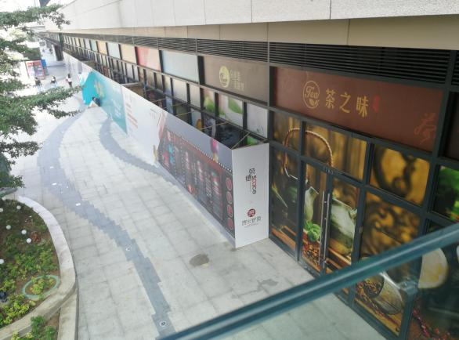

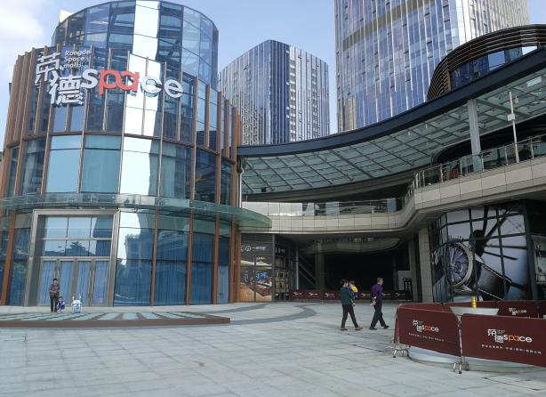

1. 荣德国际外观 2、荣德国际一层商铺

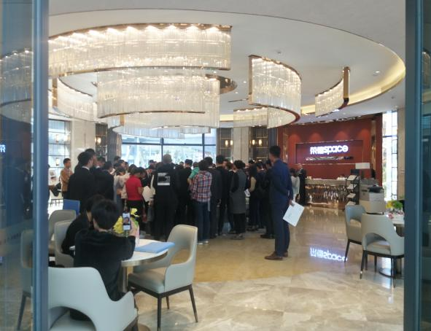

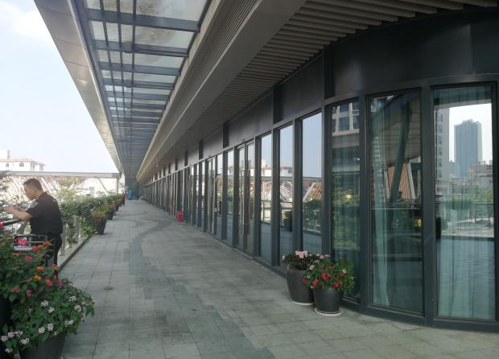

3、荣德国际二层商铺 4、荣德国际营销中心